# Meetrapport Visueel Week 2

## Namen en datum

Namen: Martijn van der Struijk & Tim Hasselaar

Datum: 16-05-2015

## Doel

Het doel van dit experiment is om te kijken of het resultaat van onze code hetzelfde of beter is dan dat van de originele code.

## Hypothese

Omdat we onze eigen code redelijk wat hebben getweaked, verwachten wij dat onze code wel een beter resultaat zal leveren.

## Werkwijze

We nemen de output van beide codes en zetten deze naast elkaar. Daarna kunnen we visueel een conclusie trekken over welke foto beter is.

## Resultaten

Onze foto: Originele foto:

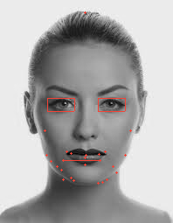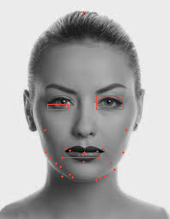

## Verwerking

Het enige verschil tussen de foto’s zou de geschatte locatie van de ogen moeten zijn. Als we hier naar kijken kunnen we zien dat bij de rechterfoto het linker oog niet goed wordt herkend. Bij de linker foto is dit niet het geval.

## Conclusie

Omdat de originele code slechts één van de twee ogen goed herkende, en onze eigen code ze beide juist heeft gevonden, kunnen we concluderen dat onze eigen code 2 maal zo goed werkt als de originele.

## Evaluatie

Het resultaat was enigszins te verwachten omdat de we al hadden gezien dat de originele code het niet altijd goed had. Daar naast hebben we onze eigen code vaak verbetert tot hij wel optimaal werkte.